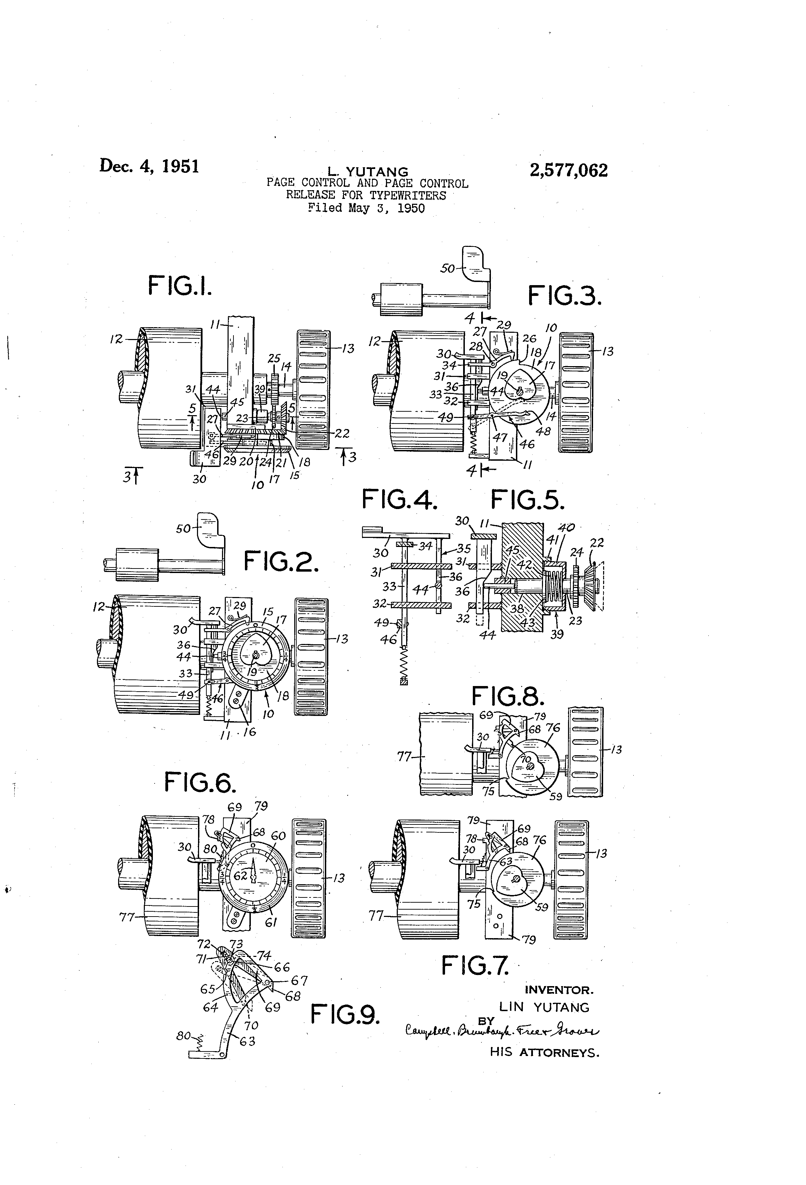

专利号：1951 年 12 月 4 日 2,577,062
美国专利局
2,577,062
页码控制及页码释放装置 用于打字机
林育堂，法国戛纳 1950 年 5 月 3 日提交申请，申请号：159,7237 附项（分类号：197—189）

1
本发明涉及一种用于打字机的页面控制和行号指示装置。更具体地说，它涉及一种构造和布置方式能够引导打字员操作的装置，该装置能够显示已输入页面的多少行内容，并且还能够指示当到达通常输入区域的底部时的情况，即通过使纸托盘无法进一步转动（除非手动释放）来实现这一功能。
具有本发明特征的此类装置可能包括一个具有指针和指针盘的指示器，该指针盘和指针会随着打字机纸托盘的旋转而相对移动，以指示纸张输入区域中的行数，这种校准与纸托盘的直径相关，因此纸张通过纸托盘的旋转而前进时，指示器也会随之前进。
在传统的打字机中，压纸板的直径设定为：压纸板每完整转动一次，纸张就会向前移动约 26 行单倍行距的打字内容。普通字母大小的纸张尺寸足以容纳 67 至 68 行单倍行距的打字内容。一页纸的通常打字部分大约有 52 行单倍行距，或者 26 行双倍行距。因此，纸张压纸板的完整转动两次就能覆盖一页纸的通常打字部分。在优选的指示器和控制装置形式中，指示器经过校准，使得每转动两次压纸板，指示器仅转动不到一个完整的圈。此时，通过一个合适的止动装置来阻止指示器和压纸板的进一步转动，该止动装置可以手动释放，以便在页面上添加更多行文字，或者释放压纸板以便取出页面并使指示器归零重置。如果需要的话，指示器和控制装置可以配备一个两步式的锁定装置，该装置与例如信纸尺寸或标准纸张尺寸相关联，这样指示器就可以随意设置，以指示无论是哪种类型的纸张或页面长度，其输入区域的结束位置。
当然，该指示器不仅能显示已输入的行数，还能显示在该纸张上还剩余多少行需要输入。如果需要的话，它还可以配备一个声光报警装置，并且能够与打字机的其他组件（如页面释放杆）相连接，以便在纸张插入或从打字机取出时自动复位。
为了更好地理解本发明，可参考附图，其中：
•图 1 展示的是一台打字机的一部分的平面视图，其中包括支撑框架的一部分以及与之相连的本发明所体现的指示与控制装置；
•图 2 是指示与控制装置的正面视图，以及支撑框架和该装置所覆盖的部分的局部视图；
•图 3 是与图 2 相对应的正面视图，但其中指示表盘已被从指示与控制装置中移除；
•图 4 是图 3 中第 4—4 线所对应的剖面视图；
•图 5 是图 1 中第 5—5 线所对应的剖面视图；
•图 6 是安装在打字机框架上的改进型控制与指示装置的正面视图，其中还展示了支撑框架和控制旋钮的部分；
•图 7 是指示装置的正面视图，其中表盘和指针已被移除，展示了另一种位置的改进型止动棘爪；
•图 8 是图 6 中的装置视图，展示了止动棘爪的另一种位置。并且
图 9 为两个位置止动齿爪的局部剖面图，展示了其构造的细节。
本发明将以一种传统的打字机为例进行说明。图中仅展示了打字机的一部分，包括框架的一部分以及纸托盘，其他部分的细节未在图中展示，因为它们不属于本发明的范畴。该体现本发明的指示装置 10 可安装在打字机前部的一侧 11 上，该框架还支撑着可旋转的纸托盘卷 12，该卷上设有通常的控制旋钮 13，通过轴 14 与卷体相连。
指示装置 10 包括一个环形或环状的表盘 15，通过舌片或凸缘 16 与框架部件 11 固定连接，以防止表盘转动。表盘的中心支撑在心形凸轮 17 上，该凸轮支撑在一般盘状部件 18 上，该部件固定在轴 19 上，轴 19 通过一种将要描述的方式安装在固定在框架部件 11 前部的板 20 上。
轴 19 在部件 18 后面承载一个斜齿轮 21，它与可旋转地安装在框架 11 上的轴 23 上的较小斜齿轮 22 相啮合。在锥齿轮 22 的背面固定着一个薄的直齿齿轮 24，它与固定在轴 14 上的较厚的直齿齿轮 25 相啮合。由于通过轴 14 和齿轮 21、22、24 和 25 进行的齿轮连接，转盘 18 每转两圈仅会旋转不到一个完整的圈。通常，转盘 12 的两圈转动就足以使纸张页或纸张移动一段相当于约 52 行单倍行距打字或 26 行双倍行距打字的距离。
该圆盘部件 18 设有一个齿或凸肩 26，该齿肩与枢轴支撑在框架部件 11 前部的枢轴销 28 上的棘爪 27 相配合。棘爪 27 通常由弹簧 29 作用于圆盘 18 的周边，从而限制圆盘部件 18 的旋转仅在从起始或零位置开始的略微少于一个完整的顺时针旋转范围内。当心形凸轮的尖端位于表盘 15 的零位置时（如图 2 所示），棘爪 27 的齿位于齿 26 的顶部。
根据上述部件之间的关系，如果将一张纸插入打字机，并对打印内容的标题进行调整并将指示器设置在零位置，打字过程可以持续进行，直到圆盘部件 18 从图 2 所示的位置顺时针旋转，并且棘爪 27 的齿与齿肩 26 啮合。此时，压纸板 12 以及圆盘 18 会被锁定，以防止其沿向推进纸张或页面的方向进一步旋转。
该页面或纸张可以从打字机中释放出来，或者通过释放棘爪来在该页面或纸张上添加更多的行。释放机制包括一个 30 号键，该键在固定于框架 11 上的一对导板 31 和 32 的引导下进行上下移动。如图 4 和 5 所示，该键包括一根导向杆 33，其跨过棘爪的分叉端 34，从而使键的向下移动使棘爪逆时针转动并将其从与齿或肩部 26 的啮合中抬起。该键还包括一根第二平行导向杆 35，其具有一个倾斜的凸轮部分 36，该凸轮部分位于齿轮 22 和 24 的轴后方并与其对齐。
如图 5 所示，齿轮 22 和 24 通过可旋转的方式安装在轴 23 上，该轴可在框架 11 的孔 38 内以及框架右侧的外壳 39 内滑动。外壳 39 包含一个杯形部件 40，其通过螺纹连接到外壳一侧的套筒 41 上，并包围着一个螺旋弹簧 42，该弹簧与固定在轴 23 上的套筒 43 相接触，从而使轴 23 通常被向左推动以使齿轮 22 与齿轮 21 啮合。
凸轮 36 用于通过使推针 44 发生滑动来使齿轮 22 与齿轮 21 解除啮合。推针 44 安装在孔 38 的左端的衬套 45 中，并与轴 23 的左端相接触。通过这种布置，当钥匙 30 被按下时，止动器 27 从凸肩或齿 26 上释放出来，压板 12 通过齿轮 21 和 22 的解耦而与盘 18 分离。齿轮 25 的宽度使得尽管齿轮 24 在轴 23 上发生轴向位移，它仍能与齿轮 24 保持啮合。
指示器的复位也是通过钥匙 30 完成的。复位机制包括一个支撑在从框架 11 伸出的枢轴销 47 上的杠杆 46。杠杆 46 上有一个尖锐的齿状物 48，用于与心形凸轮 17 的边缘相啮合。由于该凸轮的两个环形部分均呈螺旋状，因此齿状物 48 在任何位置与凸轮啮合都会使凸轮旋转，使尖端进入凸轮两个环形部分之间的凹槽中，从而将其恢复到零位。为使凸轮 18 重新定位而施加的压力是通过杠杆 46 的左侧端与导杆 33 之间的销钉和槽连接 49 来提供的，如图 3 和 4 所示。因此，键 30 的操作首先使盘和凸轮 17 获得自由旋转的能力，而键 30 的持续向下移动则使盘 18 和凸轮 17 旋转回到零位。
4
在大多数情况下，单独提供一个钥匙 30 以供指示器使用是最为理想的方案，但需明白的是，该钥匙可以与页面或纸张释放杆 50 连接，这样在操作此杆时，指示器就会被释放并复位，从而允许纸张插入或从打字机中抽出。
该装置在其细节方面仍可进一步改进。例如，如图 6 所示，凸轮 59 可以隐藏在类似圆盘的板 60 后面，该板相对于环形表盘 61 可以旋转，并在其上有一个指针 62，与表盘 61 相配合。此外，棘爪机构也可以进行修改，使其在不需要指示和控制装置时完全有效，或者在输入不同长度的纸张时使压盘停止。用于此目的的典型棘爪机构如图 6、7 和 8 所示。该棘爪可能由一个枢轴安装的杠杆 63 和上述的棘爪 27 组成，不同之处在于它带有弧形梳状部分 64，其外边缘具有两个缺口 65 和 66。棘爪部件的外端设有一个枢轴销 67，该销位于棘爪齿 68 后面。该销 67 支撑着一个倒 V 形部件 69，其末端远离枢轴处设有棘爪齿 70。该 V 形部件在顶点附近设有槽 71，用于容纳一个弹性锯齿形弹簧 72，该弹簧通常会将位于槽内的销 73 向下推至其较低位置。该销 73 可配备一个合适的头部或凸起 74，以便在需要调整棘爪 70 时能够将其推入槽中。因此，当要收回棘爪齿 70 时，销 73 会卡入凹槽 66 中，从而使得指针 62 能够完成较长纸张的几乎完整的旋转。在使用短纸张或薄纸张的打字机时，该销可以卡入凹槽 65 中，这会使棘爪齿 70 下降至位置，以便在转动盘 17 通过两个完整转位之前与齿或肩部 75 进行啮合。
整个棘爪组件可能会因机架 19 内部的凸耳 78 而失效，当伸出的销钉 13 从该凸耳上钩住时，即可将棘爪的两个齿与盘形部件 18 的周边脱离接触，同时在弹簧 80 的张力作用下保持这种状态，这样只要纸托盘转动以推进纸张，指示器就能继续旋转。
从上述描述中可以明显看出，已经提供了一种装置，它能够在纸张尚未从型条下方推进之前停止纸托盘的旋转，并且还能指示纸张上剩余的打字间隔数。
当然，需要注意的是，构成控制和指示装置的各个元件的结构和相互关系可能会有所变化，因此，上述所描述的装置的形式应被视为示例性的，而非限制以下权利要求的范围。
我主张：
在一种适用于可旋转压盘的打字机的页码控制装置和行指示器中；包括一个指示盘、与该指示盘相邻的指针部件、置于两者之间并将其连接起来以使指针部件能够同时旋转的驱动装置、一个可释放的止动部件以限制指针部件的旋转幅度小于一个完整的圆周、用于断开驱动装置以使指针部件与压盘分离的装置、用于将指针部件恢复到相对于指示盘的初始位置的装置、一个用于依次操作断开装置和返回装置的按键以及一个将止动部件连接到该按键的装置，以便在按下该按键时释放该止动部件。2.
3.
在一种用于打字机的页码控制和行指示器中，该打字机的压盘可旋转地安装在框架内；所述框架上安装有一个旋钮，其旁边有一个与之相对并可相对旋转的指针部件，该指针部件通过齿轮与压盘相连以实现同步旋转，有一个可释放的止动部件以限制指针部件的旋转不超过一个完整的圆周，所述齿轮的一部分可移动以断开指针部件与压盘的连接，有用于将指针部件旋转至相对于旋钮的初始位置的装置，有一个用于移动该部分的键，随后该键会驱动用于将指针部件旋转至初始位置的装置，并且连接所述止动部件和该键的装置会在按下该键时释放所述止动部件。
在一种用于打字机的页码控制装置和行指示器中，该打字机的压盘可旋转地安装在框架内；所述装置包括：安装在所述框架上的指示盘、邻近该盘可旋转地安装的指针部件、用于将所述指针部件与压盘连接以使其一同旋转的可释放驱动装置、固定在所述指针部件上的心形凸轮、可移动安装以与所述凸轮接触从而将后者旋转至相对于所述盘的初始位置的杠杆，以及用于释放所述驱动装置并移动所述杠杆以使所述凸轮旋转至所述初始位置的按键。6.
7.
在一种用于打字机的页面控制装置和线性指示器中，该打字机的压盘可旋转地安装在框架内；所述装置包括安装在所述框架上的指示盘、邻近所述盘设置的可旋转的指针部件、将所述指针部件与压盘连接以使其一同旋转的可释放驱动装置、固定在所述指针部件上的心形凸轮、可移动地安装以与所述凸轮接触从而将后者旋转至相对于所述盘的初始位置的杠杆、邻近所述指针部件设置的枢轴式棘爪、所述指针部件上的齿、以及邻近所述指针部件设置的枢轴式棘爪，该棘爪用于与所述齿啮合并限制所述指针部件的旋转，并且还包括用于释放所述驱动装置的按键，该按键用于使所述棘爪枢转至与所述齿接触的位置，从而使所述杠杆与所述凸轮接触并将其旋转至所述初始位置。
6
1.
一种用于打字机的页面控制装置和线性指示器，该打字机的压盘可旋转地安装在框架内；该装置包括固定在所述框架上的指针盘、邻近所述指针盘可旋转地安装的指针部件、用于将所述指针部件与压盘连接以使其一同旋转的可释放驱动装置、用于将所述指针部件返回到相对于所述指针盘的初始位置的装置、邻近所述指针部件枢转安装的棘爪部件、所述指针部件上的可移动肩部，该肩部可与所述棘爪部件接触以限制所述指针部件的旋转，以及用于操作所述可释放驱动装置以断开所述指针部件与所述压盘的连接，并使所述棘爪部件从所述肩部的路径上弹开以释放所述指针部件使其返回到所述初始位置的按键。2.
3.
如权利要求 5 所述的装置，其中所述棘爪部件具有一个固定凸起以与所述肩部相接合，一个与所述固定凸起呈一定角度间隔的可移动凸起，以及用于使所述可移动凸起进入和退出所述肩部路径的驱动装置。4.
5.
如权利要求 5 所述的装置，其中所述可释放传动装置包括：固定在所述压板上的第一齿轮、固定在所述指针部件上的第二齿轮、可相对于所述第一和第二齿轮移动的惰轮，以及通常用于将所述惰轮压入与所述第一和第二齿轮接触状态的保持装置；并且所述键包括用于将所述惰轮移动至使所述压板和所述指针部件分离状态的凸轮部件。

LIN YUTANG.

REFERENCES CITED
The following references are of record in the file of this patent:

UNITED STATES PATENTS
Number | Name | Date
844,264 | Donaldson | Feb. 12, 1907
2,460,170 | Furchack | Jan. 25, 1949

